VJEŽBE SNAGE U KRUŽNOM TRENINGU

Vježbe snage imaju veliki značaj u našim svakodnevnim radnjama, a pogotovo u treninzima trčanja.
Kad pogledamo ljudsko tijelo, možemo vidjeti kako su najvažniji dijelovi tijela za trčanje (ruke i noge) pričvršćeni baš za trup.
Da bi trčanje bilo efikasnije odnosno utrošak energije bio manji, potrebno je imati jak trup ili
core.
Core je dio tijela iz kojeg proizlaze sve kretnje koje su nam potrebne da bi mogli trčati, a pod tim mislimo na rad ruku i nogu.Core čine mišići leđa, trbušni mišići i mišići ramenog pojasa.
Stoga smo se ozbiljno posvetili jačanju baš tih mišića kako bi nam trčanje bilo lakše i zabavnije.
Vježbe snage podrazumijevaju jačanje gornjeg dijela trupa. Vježbe koje najčešće služe tome su vježbe s vlastitom težinom kao što su čučnjevi, trbušnjaci, leđnjaci i sklekovi. To bi bile četiri osnovne iz kojih proizlaze sve ostale modificirane vježbe.

Što je to kružni trening?

Kružni trening je oblik vježbanja kojim razvijamo različite sposobnosti kao što su snaga, izdržljivost, agilnost itd. Najčešće se sastoji od 8-12 vježbi koje ponavljamo u određenom vremenu ili brojem ponavljanja. Vježbe koje se koriste u kružnom obliku rada obuhvaćaju svaku topološku regiju tijela. Trajanje kružnog treninga određeno je, osim brojem vježbi, i brojem serija koje ćemo raditi. Određeni set vježbi se ponavlja 6-8 tjedana iz razloga što je potrebno određeno vrijeme da bi se vježbe usvojile, također i da bi se mišići razvili na željni način.

Ovim vježbama želi se potaknuti sve da u svom vlastitom domu ili na lokaciji koja je vama najbolja za ovakav trening to i učine.

Set vježbi snage

1. Sunožni čučnjevi
Vježbom utječemo na jačanje mišića nogu.
Slikama su prikazane početna i završna pozicija.
Vježbu izvodimo iz sunožnog stava, spuštajući se do polučučnja.
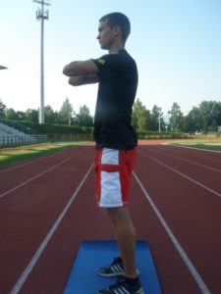
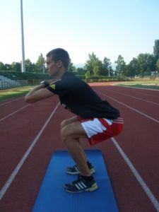

2. Trbušnjaci s podizanjem nogu
Vježbom utječemo na jačanje trbušnih mišića.
Slikama su prikazane početna i završna pozicija.
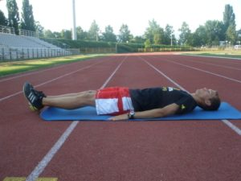
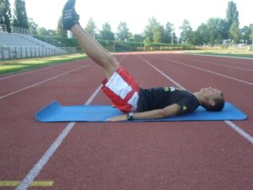

3. Leđnjaci s podizanjem ruku i nogu
Vježbom utječemo na jačanje leđnih mišića.
Slikama su prikazane početna i završna pozicija.
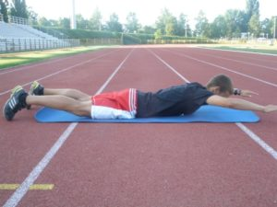
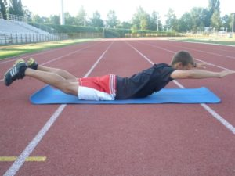

4. Sklekovi
Vježbom utječemo na jačanje mišića ruku i ramenog pojasa.
Slikama su prikazane početna i završna pozicija.
Ruke se nalaze u širokoj poziciji kod izvođenja vježbe.

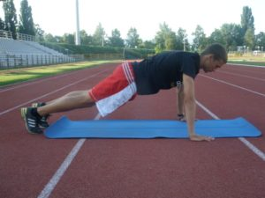
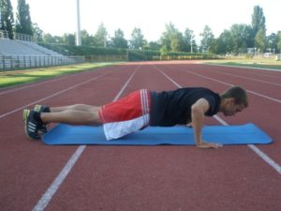

Za ženski dio populacije predviđeni su skraćeni sklekovi.

5. Izdržaj u polučučnju
Vježbom utječemo na jačanje mišića nogu.
Slikom je prikazana početna i završna pozicija, jer se radi o izdržaju.
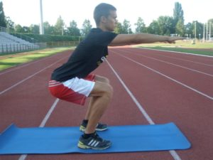

6. Trbušnjaci s podizanjem trupa
Vježbom utječemo na jačanje trbušnih mišića.
Slikama su prikazane početna i završna pozicija.
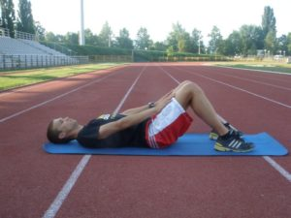
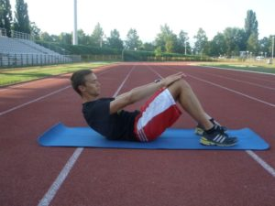

7. Leđnjaci s izmjeničnim podizanjem ruku i nogu („plivanje“)
Vježbom utječemo na jačanje leđnih mišića.
Slikama su prikazane početna i završne pozicije.
Kod ove vježbe noge i ruke se naizmjenično podižu, suprotna ruka i suprotna noga.
Najsličnija radnja ovoj vježbi je plivanje, kao što stoji u nazivu vježbe.
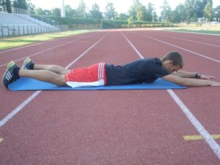
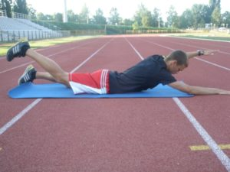
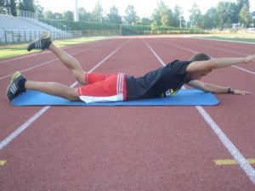

8. Izdržaj suprotna ruka i suprotna noga
Vježbom utječemo na jačanje svih navedenih topoloških regija tijela.
Slikama su prikazane početna i završne pozicije.
Kod izvođenja ove vježbe, nakon izdržaja na desnoj ruci i lijevoj nozi u trajanju od 15 sekundi, radimo promjenu pozicija, izdržaj na lijevoj ruci i desnoj nozi.
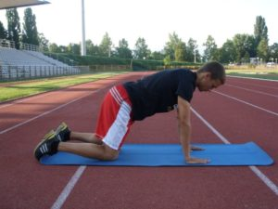
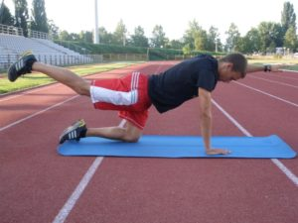
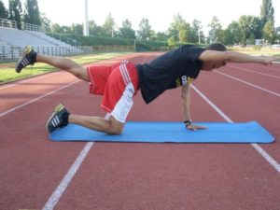

9. Iskoraci
Slikama je prikazana prva faza s početnom i završnom pozicijom.
Nakon odrađenog iskoraka na lijevoj nozi slijedi ispad na desnoj nozi.
Vježbom utječemo na jačanje mišića nogu.
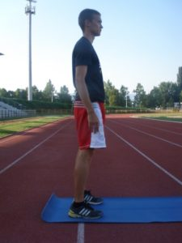
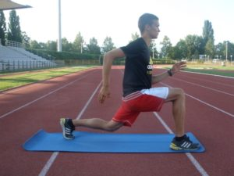
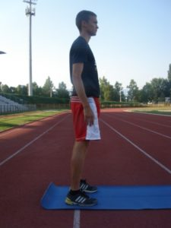
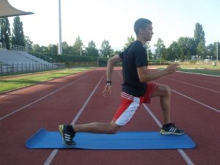

10. Izdržaj na laktovima (plank)
Vježbom utječemo na jačanje mišića trbuha.
Slikom je prikazana početna i završna pozicija.
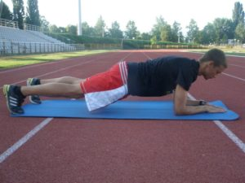

11.Leđnjaci (dinamički zaklon)
Vježbom utječemo na jačanje leđnih mišića.
Slikama su prikazane početna i završna pozicija.
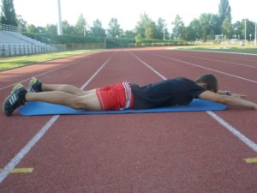
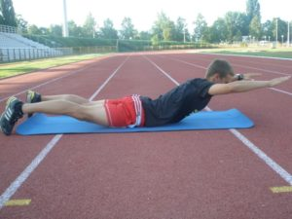

12. Sklekovi s rukama u širini ramena
Vježbom utječemo na jačanje mišića ruku i ramenog pojasa.
Slikama su prikazane početna i završna pozicija.
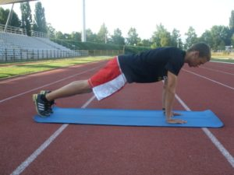
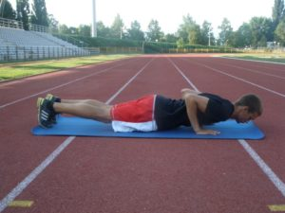

- Set 12 vježbi za jačanje „core-a“ ili set vježbi snage. Za izvođenje ovog seta vježbi je potrebno 12 minuta.
- Svaka vježba se izvodi 30 sekundi, nakon čega slijedi pauza i priprema za novu vježbu u trajanju od 30 sekundi.
- Svaku vježbu izvodimo maksimalno, što znači cilj je napraviti što više ponavljanja u 30 sekundi.
- Set vježbi izvodimo u dvije serije s pauzom između serija u trajanju od 4-5 minuta

